T.C.
MİLLİ EĞİTİM BAKANLIĞI
YUKARIGÖKLÜ İMAM HATİP ORTAOKULU

ÖNCE İNSAN
ÖNCE AHLAK
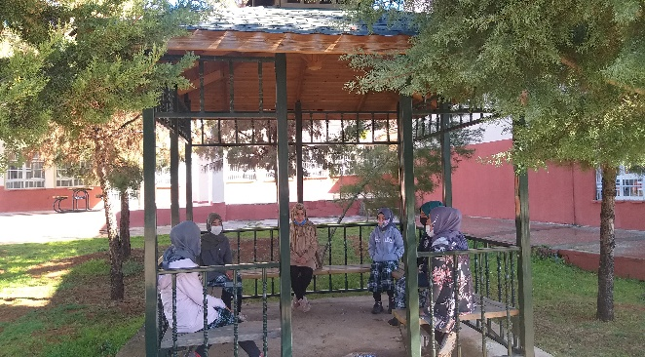
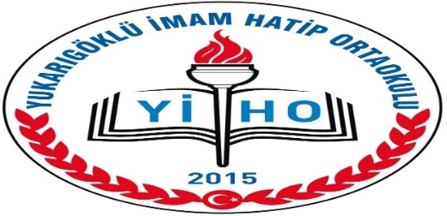
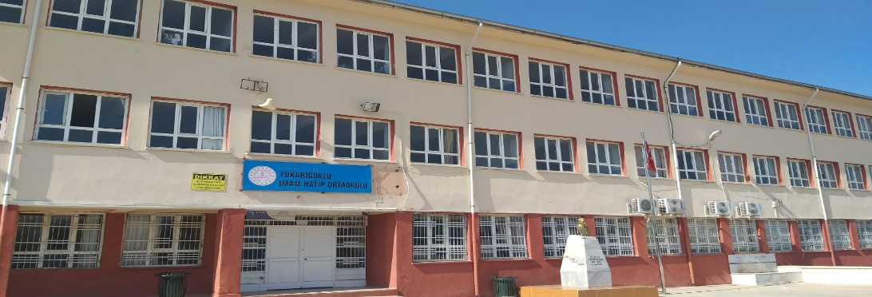

Neden İmam Hatip Ortaokulu?
İMAM HATİP ORTAOKULU FARKINI VE AYRICALIĞINI YAŞAMANIZ İÇİN SİZİ DE OKULUMUZA BEKLİYORUZ.
MİLLİ VE MANEVİ DEĞERLERE
SAYGILI, İLKELİ VE ÇAĞDAŞ
BİR EĞİTİM
OKULUMUZ İMKANLARI
13 Derslik
Akıllı Tahtalar
Konferans Salonu
Kütübhane
Kantin
Yemekhane
Mescit
Öğreten Levhalar
Voleybol- Basketbol- Futbol
Geniş Okul Bahçesi
Okulumuz normal ortaokulların müfredatlarına ek olarak dini ve ahlaki eğitimin yanında 2. Yabancı dil öğrenme imkanı veren bir eğitim kurumudur.
İmam Hatip Ortaokulu’nda diğer Ortaokullarda görülen matematik, Türkçe, Beden Eğitimi vb. gibi dersler eksiksiz okutulmakla birlikte Hz.Muhammed (s.a.v) Hayatı, Kuran-ı Kerim, Arapça ve Temel Dini Bilgiler dersleri de görülmektedir.
“Ya öğreten ol, ya öğrenen ol, ya dinleyen ol ya da bunları seven ol. Sakın bunların beşincisi olma, helak olursun.” Hz. Muhammed (s.a.v.)

YUKARIGÖKLÜ
İMAM HATİP ORTAOKULU
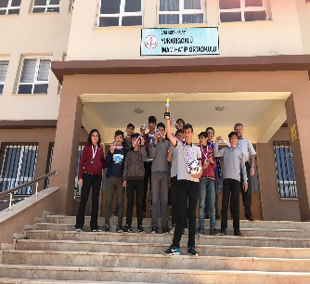
Başarmak istiyorsanız, hedefiniz varsa, okumayı seviyarsanız, gelecek benimdir diyorsanız, Sizleri OKULUMUZA Bekliyoruz.

OKULUMUZA KAYIT İÇİN
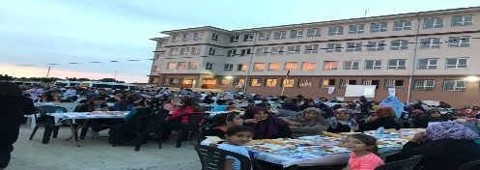
4.Sınıfı bitirip 5.Sınıfı geçen kız erkek öğrencilerimizin kayıtları
1 Temmuz 2021 tarihinde başlıyor.
Kayıt için velilerimizin öğrencinin kimlik kartı ile birlikte okulumuza başvurmaları yeterlidir.
ADRES: Yeni Mah. Lise Cad. No: 1/1
Yukarıgöklü İmam Hatip Ortaokulu
Halfeti/ŞANLIURFA
E posta: 759161@meb.k12.trWeb Sitesi: http://yukarigokluiho.meb.k12.tr

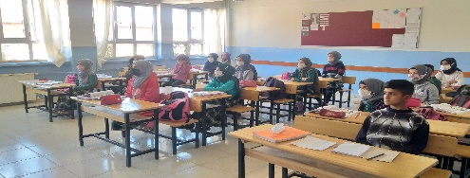
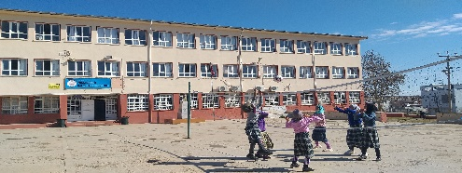
OKULUMUZDAN
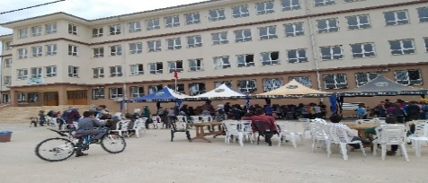
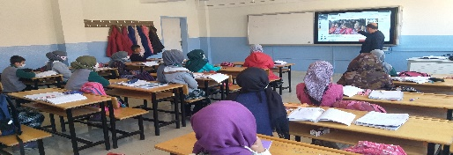
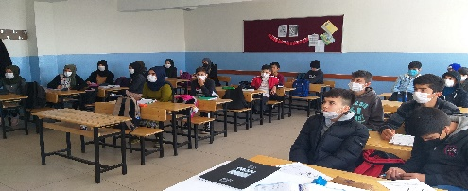
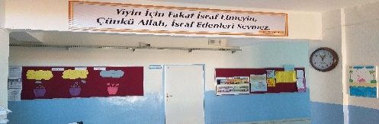
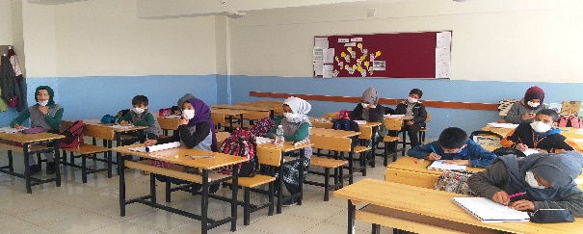
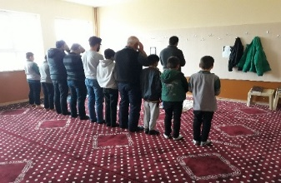
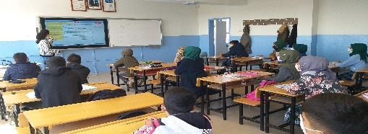
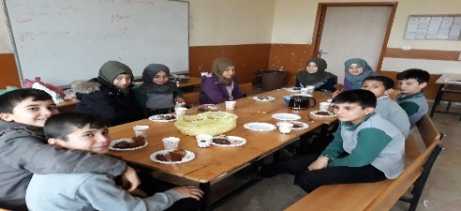

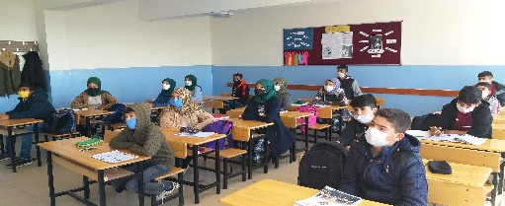
SINIFLARIMIZ
